РЕПУБЛИКА МАКЕДОНИЈА И ЕВРОПСКАТА ИНТЕГРАЦИЈА

1. Zaokru`i go to~niot odgovor!
‡ Европската Унија претставува:
a) Заедница на сите Европски земји.
b) Меѓувладина и наднационална заедница на демократски земји-членки.
v) Заедница на демократски земји.

‡ Европската Унија ја сочинуваат:
a) 32 земји-членки b) 27 земји-членки v) 6 земји-членки g) 12 земји-членки

‡ Република Македонија е : a) земја-членка на ЕУ b) земја кандидат за членство во ЕУ

2. Dopolni gi re~enicite i proveri gi znaewata za Rепублика Mакедонија i evropskata integracija:
‡ Идеја за мирно обединување на европските држави, преку соработка и еднаквост на членките прв дал _____________________________________________________________________________.

‡ Придобивката на граѓаните со влезот во Европската Унија овозможува ____________ ___________________________________________________________________________ __________________________________________________________________________.

СИМБОЛИ НА ЕУ
(објасни ги нивните карактеристики)

‡Национална валута на Европска Унија е _____________________________________.
‡ Институции на Европската Унија се: ________________________________________ ___________________________________________________________________________ __________________________________________________________________________.

3. Наброј некои критериуми што треба да ги исполни Република Македонија да стане земја членка на Унијата! __________________________________________________________________________________ __________________________________________________________________________________ __________________________________________________________________________________ __________________________________________________________________________________ __________________________________________________________________________________

4. Размисли кои од соседните земји на Република Македонија се земји ‡ членки на ЕУ. Обој ги со сина боичка!
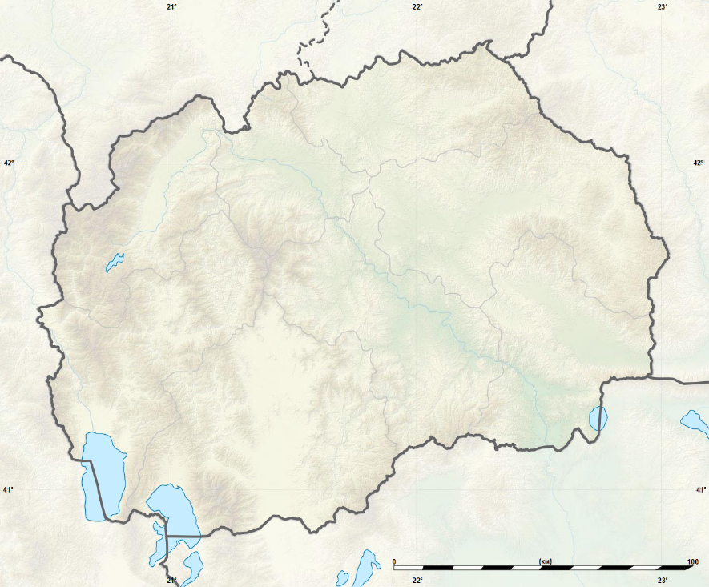

5. Наброј ги земјите ‡ членки на Европската Унија:
__________________________________________________________________________________
__________________________________________________________________________________
__________________________________________________________________________________
__________________________________________________________________________________

6. Пронајди ги: ‡ Zемјите ‡ членки на Европската Унија на немата карта на Европа и обој ги so sina boja!

7. Pronajdi ja Republika Makedonija na nemata karta i oboj ja so crvena boja

